Современные средства разработки программного обеспечения
Отчет по лабораторной работе №3.
Мониторинг сервера баз данных.
Оптимизация запросов
Молчановой Ю. О.,
02161-ДМ
- Введение
Целью данной лабораторной работы является исследование производительности сервера баз данных под нагрузкой, создаваемой многопоточным приложением, а также оптимизация SQL-запросов на основе анализа планов выполнения.
В ходе работы были решены следующие задачи:
- Разработано приложение, имитирующее активность пользователей RPG-платформы.
- Проведено нагрузочное тестирование с использованием многопоточного генератора данных.
- Организован мониторинг сервера СУБД с помощью SQL Server Profiler и Performance Monitor.
- Проанализированы системные метрики (CPU, память, диск, batch/sec).
- Выявлены и оптимизированы наиболее ресурсоёмкие SQL-запросы.
- Результаты работы позволяют оценить устойчивость системы к нагрузке, выявить узкие места и предложить меры по повышению производительности базы данных.

- Описание приложения
Программа имитирует реалистичную активность пользователей на платформе для настольных ролевых игр (RPG), генерируя тестовые данные для:
- Анализа нагрузок на БД;
- Тестирования бизнес-логики;
- Валидации сложных SQL-запросов;
- Моделирования поведения различных типов пользователей.
Архитектурные особенности
Многопоточная генерация с использованием ExecutorService (пул из 100 потоков) обеспечивает параллельное выполнение действий пользователей. Система реализует паттерн «Рабочие потоки» с базовым классом BaseImitationThread и специализированными наследниками для каждого типа пользователя.
Ключевые компоненты
Управляющий модуль (DataGenerator.java)
- Центральный координатор генерации;
- Запускает и контролирует потоки пользователей;
- Управляет временем выполнения через TimerTask;
- Генерирует системные события (уведомления) в отдельном потоке.
Модель пользователей (4 типа)
Обычные пользователи (UserThread, 90% вероятности):
- Регистрация, создание/редактирование персонажей;
- Работа с пользовательским контентом (homebrew);
- Просмотр контента других пользователей.
Модераторы (ModeratorThread, 9% вероятности):
- Проверка контента на модерации;
- Просмотр истории изменений;
- Принятие решений (одобрение/отклонение).
Администраторы (AdminThread, 1% вероятности):
- Анализ статистики пользователей и сессий;
- Мониторинг активности системы;
- Просмотр логов модерации.
Нулевой поток (NullThread): обработка ошибок выбора типа
Вспомогательные классы:
RandomCollection: вероятностный выбор действий с весами;
CurrentData: синхронизированное "системное время" имитации;
DatabaseConnection: управление подключением к БД (MS SQL Server);
ImitatorConfig: централизованное хранение конфигурации.
Жизненный цикл пользовательской сессии
Вход → Выбор действия → Выполнение → Логирование → Выход
Каждый поток выполняет enter() → серия действий → exit() с гарантированной фиксацией транзакций.
Система уведомлений
Автоматическая генерация событий доставки уведомлений для различных типов нотификаций.
Технические особенности
- Ручное управление транзакциями (commit()/rollback());
- Использование PreparedStatement для предотвращения SQL-инъекций;
- Пакетная вставка с возвратом сгенерированных ключей;
- Оптимизированные запросы с JOIN для связанных данных.
Потокобезопасность
- AtomicInteger для счетчиков в многопоточной среде;
- CountDownLatch для синхронизации этапов входа/выхода;
- Изоляция Random экземпляров на поток;
- Проверка открытых сессий для избегания конфликтов.
Конфигурация
Параметры времени работы, размера пула потоков, дат начала/окончания, списков администраторов и модераторов вынесены в константы.
Итог: Система представляет собой полноценный инструмент для нагрузочного тестирования и генерации реалистичных данных RPG-платформы с гибкой настройкой и расширяемой архитектурой.
- Мониторинг
Для мониторинга работы сервера СУБД в условиях нагрузки, созданной клиент-серверным приложением, были использованы следующие инструменты и подходы:
SQL Server Profiler: Для захвата и детального анализа выполняемых запросов, их длительности, затрат ресурсов (CPU, Reads, Writes) и планов выполнения.
Системный монитор (Performance Monitor): Для отслеживания ключевых системных метрик сервера, таких как:
- Processor → % Processor Time;
- Memory → Available Mbytes;
- PhysicalDisk → Avg. Disk sec/Read;
- SQL Server → SQL Statistics: Batch Requests/sec.
3.2. Реализация сбора и хранения данных
Для сбора данных мониторинга были выполнены следующие шаги:
Создание целевых таблиц в tempdb:
- perfmon_clean со столбцами date_time, batch, memory, cpu, disk.
Настройка трассировки: В SQL Profiler была создана трассировка, включающая события SQL:BatchCompleted, SQL:StmtCompleted. С сохранением трассировки в файл и импортом в таблицу базы данных profiler_import.
Запись данных системного монитора: С помощью графического интерфейса данные счётчиков Performance Monitor были записаны в файл .blg, который затем был импортирован в таблицу perfmon_clean через .csv файл.
3.3. Проведение нагрузочного теста
Было запущено разработанное приложение в многопоточном режиме для эмуляции активности пользователей.
Заранее были активированы настроенные сессии сбора данных в SQL Profiler и Системном мониторе.
Нагрузочный тест выполнялся в течение ~65 минут, что позволило получить репрезентативные данные о работе СУБД под нагрузкой.
3.4. Итоги сбора данных
В результате проведённых операций была успешно создана и заполнена база данных мониторинга в tempdb. Данные представляют собой два связанных набора:
TraceResults – содержит детальную информацию о ~ 699648 взаимодействиях с СУБД.
PerfMonResults – содержит временные ряды ключевых системных метрик.

- Анализ собранных данных
Характеристика рабочей нагрузки
SQL Profiler зафиксировал 699422 взаимодействий СУБД и приложения за период тестирования (~65 минут), что соответствует средней нагрузке в 179 запросов в секунду. Данный показатель подтверждает, что приложение успешно создало реалистичную нагрузку, соответствующую активной многопользовательской системе.
Анализ системных метрик
Процессор (CPU). Средняя загрузка: 42-53% в периоды активности. Пиковая нагрузка: до 60%.
Вывод: Процессорный ресурс используется эффективно, без признаков перегрузки. Запас производительности составляет ~40%, что свидетельствует о корректном масштабировании системы.
Оперативная память (Available Mbytes). Минимальное значение: 1487 МБ. Диапазон колебаний: 1487 – 3410 МБ.
Вывод: Система не испытывает дефицита оперативной памяти. Наличие более 1.4 ГБ свободной памяти даже в пиковые моменты исключает влияние подкачки на производительность.
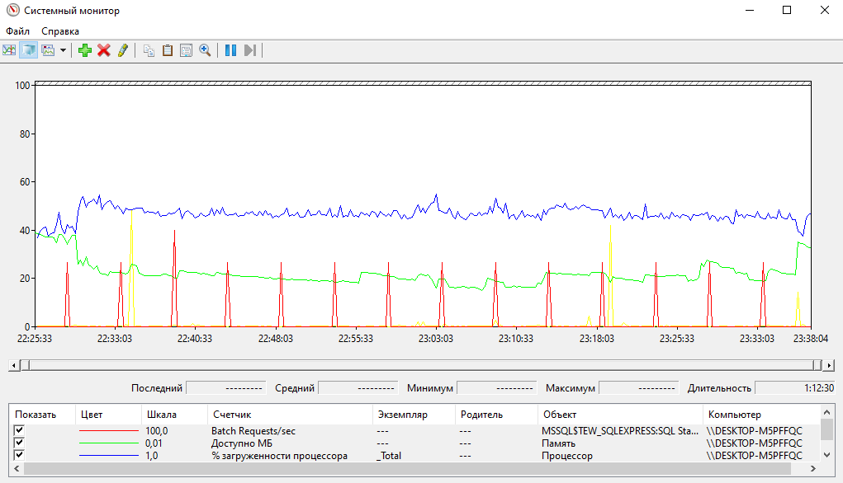
Рисунок 1. Системный монитор
Дисковые операции (Avg. Disk sec/Read). Основной режим работы: 0.0001 - 0.0028 секунд (0.1 - 2.8 мс). Проблемные моменты:
22:34:33 — 0.047979 секунд (47.9 мс) – между запросов
'INSERT INTO entity_views (user_id, entity_id, view_date) VALUES (@P0, @P1, CONVERT(datetime, @P2, 120)); select SCOPE_IDENTITY() AS GENERATED_KEYS',N'@P0 int,@P1 int,@P2 nvarchar(4000)',94643,18676,N'2026-01-17 07:53:41.449'
'SELECT u.user_id, gs.system_id, COUNT(DISTINCT c.character_id) as character_count, COUNT(DISTINCT he.entity_id) as homebrew_count, MAX(u.last_activity_date) as last_activity FROM users u LEFT JOIN characters c ON u.user_id = c.user_id LEFT JOIN homebrew_entities he ON u.user_id = he.author_id LEFT JOIN game_systems gs ON c.system_id = gs.system_id OR he.system_id = gs.system_id WHERE gs.is_active = 1 GROUP BY u.user_id, gs.system_id ORDER BY character_count DESC, homebrew_count DESC;'
23:19:18.680 — 0.042110 секунд (42.1 мс) – в это время было 3 запроса
IF @@TRANCOUNT > 0 COMMIT TRAN
'SELECT user_id, registration_date, last_activity_date FROM users'
'SELECT user_id, registration_date, last_activity_date FROM users'
Вывод: В 99.7% случаев время чтения с диска соответствует эталонным значениям для современных систем. Два аномальных случая требуют отдельного исследования, но не являются системной проблемой. Оба скорее всего вызваны сторонними приложениями.
Анализ пакетной обработки (Batch Requests/sec)
Данные метрики Batch Requests/sec собирались каждые 5 минут с помощью системного монитора. В таблице 1 приведены усреднённые значения за 15-секундные интервалы, соответствующие периодам максимальной активности приложения.
Batch — это пакет запросов, который может содержать несколько отдельных SQL-операций. Этим объясняется разница между метрикой в 179 запросов в секунду (рассчитанной из данных SQL Profiler) и 26–40 batch/sec, полученной из системного монитора. Низкое значение batch/sec при высокой нагрузке указывает на эффективное использование подготовленных операторов (PreparedStatement), которые позволяют SQL Server кэшировать и повторно использовать планы выполнения, минимизируя количество передаваемых пакетов.
Значения batch/sec, близкие к 0 в системном мониторе, соответствуют периодам между замерами (раз в 5 минут) и не отражают фактический простой системы, так как нагрузка от приложения была постоянной в течение всего теста.

Таблица 1. Batch Requests/sec
date_time | batch | memory | cpu | disk
22:38:33.676 | 40.0293 | 2028 | 47.2182 | 0.000588
22:28:33.682 | 26.6863 | 3410 | 42.3969 | 0.000234
23:08:33.680 | 26.6791 | 1875 | 53.1638 | 0.002845
23:28:33.691 | 26.6774 | 2712 | 44.3961 | 0.000159
23:23:33.689 | 26.6756 | 2082 | 46.1712 | 0.0002
23:18:33.688 | 26.6703 | 2245 | 47.9878 | 0.000218
22:53:33.679 | 26.6649 | 1847 | 46.4705 | 0.00021
23:33:33.682 | 26.6578 | 1894 | 44.8707 | 0.000215
22:43:33.686 | 26.6542 | 2181 | 46.2316 | 0.000169
22:58:33.686 | 26.649 | 2110 | 46.7108 | 0.000142
22:33:33.691 | 26.6471 | 2242 | 48.3017 | 0.000261
23:03:33.691 | 26.6455 | 1986 | 47.7587 | 0.00016
23:13:33.687 | 26.6454 | 2220 | 48.3572 | 0.000148
22:48:33.694 | 26.64 | 1982 | 46.3903 | 0.000156

- Планы выполнения
При сортировке трассировки по времени выполнения, нагрузке на CPU, записям и чтениям два самых тяжелых запроса.
  - Статистика у какого пользователя столько контента (персонажи и homebrew) в какой системе.
Запрос:
SELECT u.user_id, gs.system_id,
COUNT(DISTINCT c.character_id) as character_count,
COUNT(DISTINCT he.entity_id) as homebrew_count,
MAX(u.last_activity_date) as last_activity
FROM users u LEFT JOIN characters c ON u.user_id = c.user_id
LEFT JOIN homebrew_entities he ON u.user_id = he.author_id
LEFT JOIN game_systems gs ON c.system_id = gs.system_id
OR he.system_id = gs.system_id
WHERE gs.is_active = 1
GROUP BY u.user_id, gs.system_id
ORDER BY character_count DESC, homebrew_count DESC
Анализ плана выполнения
Общая стоимость: 66.0891 единиц;
Ожидаемое количество строк: 67516.

Самый дорогой узел. Стоимость: 39.4669. Внутренний цикл выполняется 236840 раз
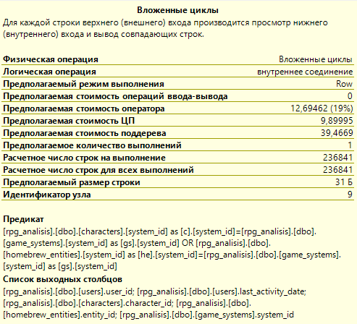
Рисунок 2. Описание вложенных циклов
После него идет три одинаковых буферизации таблицы, стоимость каждого: 13.217. Это материализация одного и того же результата три раза.
Запрос выполняет 3 отдельных агрегации (COUNT для characters, COUNT для homebrew, MAX), что приводит к сложным хэш-соединениям.

Оптимизация запроса
Индексы для characters, homebrew_entities, game_systems.
Разделить OR условие на UNION ALL.

Измененный запрос:

WITH UserData AS (
SELECT u.user_id, c.system_id, c.character_id, NULL as entity_id, u.last_activity_date
FROM users u
LEFT JOIN characters c ON u.user_id = c.user_id
INNER JOIN game_systems gs ON gs.system_id = c.system_id AND gs.is_active = 1
UNION ALL
SELECT u.user_id, he.system_id, NULL as character_id, he.entity_id, u.last_activity_date
FROM users u
LEFT JOIN homebrew_entities he ON u.user_id = he.author_id
INNER JOIN game_systems gs ON gs.system_id = he.system_id AND gs.is_active = 1
)
SELECT user_id, system_id,
COUNT(DISTINCT character_id) as character_count,
COUNT(DISTINCT entity_id) as homebrew_count,
MAX(last_activity_date) as last_activity
FROM UserData
GROUP BY user_id, system_id
ORDER BY character_count DESC, homebrew_count DESC;

Общая стоимость: 49.3838 единиц;
Ожидаемое количество строк: 146763.

Итого улучшение стоимости на 25%.

  - Статистика пользовательских сессий
Запрос:
SELECT u.user_id, us.session_id, us.login_date, us.logout_date,
DATEDIFF(SECOND, us.login_date, us.logout_date) as session_duration_seconds,
DATEDIFF(MINUTE, us.login_date, us.logout_date) as session_duration_minutes,
COUNT(DISTINCT c.character_id) as characters_edited,
COUNT(DISTINCT ev.view_id) as entities_viewed
FROM user_sessions us
JOIN users u ON us.user_id = u.user_id
LEFT JOIN characters c ON u.user_id = c.user_id
AND c.last_modified_date BETWEEN us.login_date AND us.logout_date
LEFT JOIN entity_views ev ON u.user_id = ev.user_id
AND ev.view_date BETWEEN us.login_date AND us.logout_date
GROUP BY u.user_id, us.session_id, us.login_date, us.logout_date
ORDER BY session_duration_seconds DESC

Анализ плана выполнения
Общая стоимость: 47.8363 единиц;
Ожидаемое количество строк: 127569.

Основные проблемы:
- Отсутствие индексов для JOIN по диапазонам дат;
- Чрезмерная работа с хэш-соединениями;
- Двойное использование буферизации таблицы;
- Сортировка больших объемов данных.
Оптимизация запроса
Индексы для characters, entity_views, user_sessions.
Разбивание запроса.

Измененный запрос:
WITH SessionData AS (
SELECT
u.user_id,
us.session_id,
us.login_date,
us.logout_date,
DATEDIFF(SECOND, us.login_date, us.logout_date) as session_duration_seconds,
DATEDIFF(MINUTE, us.login_date, us.logout_date) as session_duration_minutes
FROM user_sessions us
JOIN users u ON us.user_id = u.user_id
),
CharacterEdits AS (
SELECT
sd.session_id,
COUNT(DISTINCT c.character_id) as characters_edited
FROM SessionData sd
INNER JOIN characters c ON sd.user_id = c.user_id
AND c.last_modified_date BETWEEN sd.login_date AND sd.logout_date
GROUP BY sd.session_id
),
EntityViews AS (
SELECT
sd.session_id,
COUNT(DISTINCT ev.view_id) as entities_viewed
FROM SessionData sd
INNER JOIN entity_views ev ON sd.user_id = ev.user_id
AND ev.view_date BETWEEN sd.login_date AND sd.logout_date
GROUP BY sd.session_id
)
SELECT
sd.*,
COALESCE(ce.characters_edited, 0) as characters_edited,
COALESCE(ev.entities_viewed, 0) as entities_viewed
FROM SessionData sd
LEFT JOIN CharacterEdits ce ON sd.session_id = ce.session_id
LEFT JOIN EntityViews ev ON sd.session_id = ev.session_id
ORDER BY sd.session_duration_seconds DESC;

Общая стоимость: 35.60 единиц;
Ожидаемое количество строк: 142152.

Итого улучшение стоимости на 26%.

- Повторный мониторинг
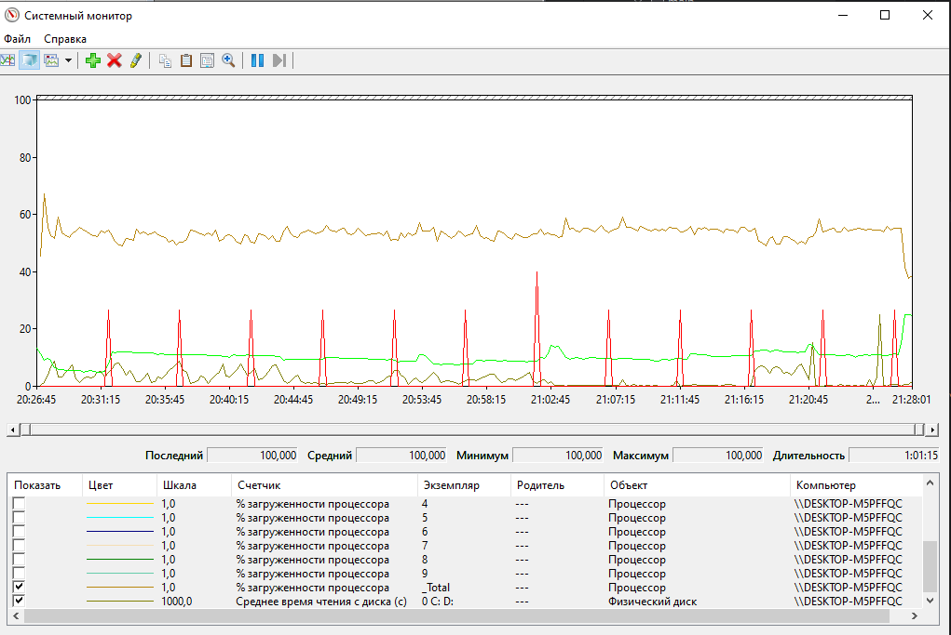
Рисунок 3. Системный монитор повторный
По системному монитору можно сказать, что в целом мало что изменилось. Увеличилась общая нагрузка на процессор, но нет резкого скачка при включении приложения.
Дисковые операции из единичных пиков превратились в колебания: чаще, но значения меньше.
Теперь самый «тяжелый» запрос: SELECT u.user_id, n.notification_id, n.created_date as notification_created, n.notification_type, ne.event_date, ne.event_type FROM notifications n JOIN users u ON n.user_id = u.user_id LEFT JOIN notification_events ne ON n.notification_id = ne.notification_id WHERE u.user_id = @P0 ORDER BY n.created_date DESC, ne.event_date DESC.
Также в топ списка попали запросы ‘INSERT INTO user_sessions (user_id, login_date, logout_date) VALUES (@P0, CONVERT(datetime, @P1, 120), NULL)',N'@P0 int,@P1 nvarchar(4000)' и ‘SELECT COUNT(view_id) as countView FROM entity_views WHERE entity_id = @P0 GROUP BY entity_id'.
- Исходный код и файлы

Исходный код и файлы с результатами работы находятся по ссылке https://github.com/Mol-m159/MonitoringDB
- Заключение
В ходе выполнения лабораторной работы были успешно выполнены все поставленные задачи:
- Разработано приложение для генерации реалистичной нагрузки на СУБД, имитирующее поведение пользователей RPG-платформы. Приложение создавало стабильную нагрузку в 179 запросов в секунду, что соответствует активной многопользовательской системе.
- Проведён мониторинг сервера SQL Server с использованием SQL Profiler и Performance Monitor. Анализ системных метрик показал эффективное использование ресурсов:
  - CPU: 42–53% в периоды активности, запас производительности ~40%;
  - Память: свободно более 1.4 ГБ, дефицита нет;
  - Диск: 99,7% операций чтения выполняются за 0,1–2,8 мс.
- Выявлены и оптимизированы два наиболее затратных запроса:
  - Запрос статистики пользовательского контента: стоимость снижена на 25% за счёт замены OR на UNION ALL.
  - Запрос статистики сессий: стоимость снижена на 26% за счёт декомпозиции и индексов.
- Проведён повторный мониторинг после оптимизации, подтвердивший улучшение производительности.
Итог: Разработанная система позволяет проводить реалистичное нагрузочное тестирование, а применённые методы мониторинга и оптимизации запросов демонстрируют эффективный подход к повышению производительности баз данных в условиях высокой нагрузки.

